FINANCIJSKI REZULTATI PODUZETNIKA U 2018. GODINI RAZVRSTANI PO VELIČINI
U razdoblju unatrag 17 godina (od 2002.), 2018. godine bila je za poduzetnike najuspješnija s 28,2 milijarde kuna neto dobiti, u kojoj su sve četiri skupine poduzetnika poslovale pozitivno, s tim da je udio srednjih i velikih poduzetnika u ukupno ostvarenoj neto dobiti 69,3%.
Veliki poduzetnici svojim rezultatima te još više sredstvima i izvorima kojima raspolažu neupitno dominiraju u hrvatskom gospodarstvu. U 2018. godini kod 360 velikih poduzetnika bilo je 263.465 zaposlenih (udio 27,8%), koji su ostvarili ukupne prihode od 315 milijardi kuna (udio 42,0%), ukupne rashode u iznosu od 300,5 milijardi kuna (udio 42,0%), 17,1 milijardu kuna dobiti razdoblja (udio 36,5%), 5,3 milijardi kuna gubitka razdoblja (udio 28,3%) i 11,8 milijardi kuna neto dobiti razdoblja (udio 41,9%). U odnosu na 2017. godinu (prethodna godina u GFI-u za 2018. godinu), povećali su broj zaposlenih za 1,3%, ukupne prihode za 4,1% te investicije u novu dugotrajnu imovinu za 9,1%, a smanjili su ukupne rashode za 4,1% i gubitak razdoblja za 81,6%.
Tablica 1. Financijski rezultati poslovanja poduzetnika RH u 2018. godini po veličini poduzetnika
(iznosi u milijunima kuna)
Opis | Ukupno | Mikro | Mali | Srednji | Veliki
Broj poduzetnika | 131.117 | 117.942 | 11.317 | 1.498 | 360
Broj zaposlenih | 939.954 | 255.819 | 238.392 | 184.278 | 261.465
Ukupan prihod | 751.160 | 102.094 | 172.766 | 161.166 | 315.133
Ukupni rashodi | 715.420 | 98.709 | 164.072 | 152.127 | 300.511
Porez na dobit | 7.490 | 1.342 | 2.072 | 1.288 | 2.787
Dobit razdoblja (nakon oporezivanja) | 46.905 | 9.436 | 10.586 | 9.768 | 17.115
Gubitak razdoblja (nakon oporezivanja) | 18.655 | 7.393 | 3.965 | 2.018 | 5.280
Konsolidirani financijski rezultat – dobit ili gubitak razdoblja | 28.250 | 2.043 | 6.622 | 7.750 | 11.835
Investicije u novu dugotrajnu imovinu | 24.288 | 2.502 | 3.274 | 4.720 | 13.792
Prosječne mjesečne neto plaće u kunama | 5.584 | 3.971 | 5.456 | 6.078 | 6.931
Indeksi 2017. godina = 100,0
Broj zaposlenih | 105,2 | 113,8 | 102,3 | 103,5 | 101,3
Ukupan prihod | 108,6 | 128,8 | 108,1 | 107,4 | 104,1
Ukupni rashodi | 104,0 | 125,3 | 107,5 | 106,0 | 95,9
Porez na dobit | 110,8 | 140,5 | 108,6 | 99,2 | 107,3
Dobit razdoblja | 115,2 | 139,8 | 105,1 | 117,3 | 109,9
Gubitak razdoblja | 42,6 | 102,4 | 84,3 | 65,2 | 18,4
Konsolidirani financijski rezultat – dobit ili gubitak razdoblja | - | - | 123,2 | 148,2 | -
Investicije u novu dugotrajnu imovinu | 103,9 | 143,9 | 82,0 | 94,6 | 109,1
Prosječne mjesečne neto plaće u kunama | 104,1 | 104,2 | 106,7 | 104,0 | 104,8
Izvor: Fina, Registar godišnjih financijskih izvještaja
Kod 1.498 srednjih poduzetnika (udio 1,1%) u 2018. godini bilo je 184.278 zaposlenih (udio 19,6%) koji su ostvarili 161,2 milijarde kuna ukupnih prihoda (udio od 21,5%), 152,1 milijardu kuna ukupnih rashoda (udio 21,3%), dobit razdoblja od 9,8 milijardi kuna (udio od 20,8%), gubitak razdoblja od 2 milijarde kuna (udio 10,8%) i 7,8 milijardi kuna neto dobiti (udio 27,4%). Srednji poduzetnici su u 2018. u odnosu na 2017. godinu (prethodna godina u GFI-u za 2018. godinu), povećali ukupne prihode za 7,4%, ukupne rashode za 6,0%, broj zaposlenih za 3,5%, dobit razdoblja za 17,3%, te smanjili gubitak razdoblja za 34,8% kao i investicije u novu dugotrajnu imovinu za 5,4%.
Mali poduzetnici, njih 11.317 (udio 8,6%), u 2018. godini imali su 238.392 zaposlena (udio 25,4%), ostvarili ukupne prihode od 172,8 milijardi kuna (udio 23,0%), ukupne rashode od 164,1 milijardu kuna (udio 22,9%), 10,6 milijardi kuna dobiti razdoblja (udio 22,6%), 4 milijarde kuna gubitka razdoblja (21,3%) i 6,6 milijardi kuna neto dobiti (udio 23,4%). U odnosu na 2017. godinu (prethodna godina u GFI-u za 2018. godinu), povećali su broj zaposlenih za 2,3%, ukupne prihode za 8,1%, ukupne rashode za 7,5%, dobit razdoblja za 5,1%, neto dobit za 23,2%, a smanjili su gubitak razdoblja za 15,7% i investicije u novu dugotrajnu imovinu za 18,0%.
Kod 117.942 mikro poduzetnika (udio 90,0%), u 2018. godini bilo je 255.819 zaposlenih (udio 27,2%), ostvarili su ukupan prihod od 102,1 milijardu kuna (udio 13,6%), ukupne rashode 98,7 milijardu kuna (udio 13,8%) te su u konačnici iskazali neto dobit u visini od 2 milijarde kuna (udio 7,2%). U 2018. godini u odnosu na 2017. godinu (prethodna godina u GFI-u za 2018. godinu), povećali su broj zaposlenih za 13,8% zaposlenih, ostvarili 28,8% veće ukupne prihode, 25,3% veće ukupne rashode, ali i 2,4 % veći gubitak razdoblja te značajno povećali investicija u novu dugotrajnu imovinu, za 43,9%.
Tri od četiri skupine poduzetnika ostvarili su pozitivan trgovinski saldo. Iznimka su veliki poduzetnici kod kojih je vrijednost izvoza (61,6 milijardi kuna) bila manja od vrijednosti uvezenih roba i usluga (66,6 milijardi kuna). U konačnici to je rezultiralo pozitivnim trgovinskim saldom poduzetnika na razini RH u iznosu od 14,7 milijardi kuna (147,2 milijarde kuna izvoza i 132,4 milijarde kuna uvoza).
Najvišu prosječnu neto plaću obračunali su veliki poduzetnici, u iznosu od 6.931 kuna, što je 24,4% više od prosjeka na razini RH (5.584 kuna). Srednji poduzetnici obračunali su prosječnu plaću u iznosu od 6.078 kuna (8,9% više od prosjeka RH), dok su mali poduzetnici svojim zaposlenicima obračunali prosječnu plaću od 5.456 kuna (2,3% niže od prosjeka RH). Najnižu prosječnu mjesečnu neto plaću obračunali su mikro poduzetnici, u iznosu od 3.971 kunu (28,9% niže od prosjeka RH).
Grafikon 1. Prosječna mjesečna neto plaća obračunana zaposlenima kod poduzetnika u 2018. godini
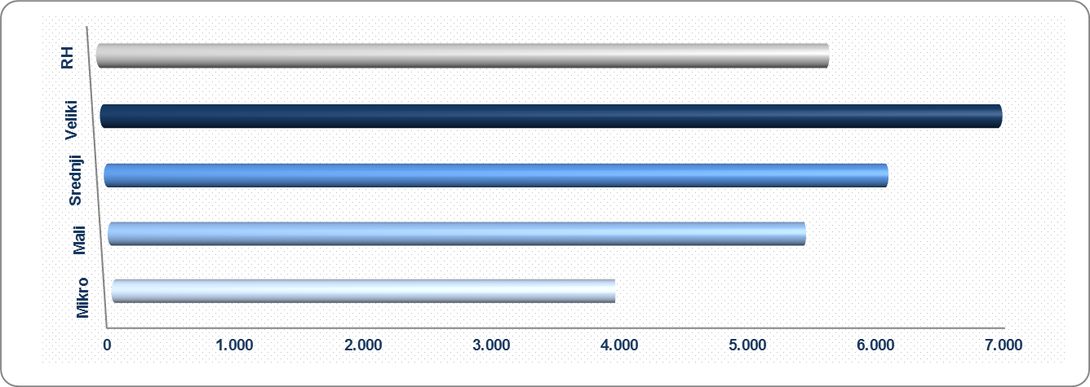
Izvor: Fina, Registar godišnjih financijskih izvještaja
Financijski rezultati poslovanja pokazuju da je za sve poduzetnike 2018. godina bila znatno uspješnija od 2017. (prethodna godina u GFI-u za 2018. godinu). Poglavito se to odnosi na mikro i srednje poduzetnike koji su u 2018. godini iskazali neto dobit za razliku od 2017. godine, kada su iskazali neto gubitak. Veliki i mali poduzetnici su i u 2018. godini iskazali neto dobit.

Informacija o tome je li poslovni subjekt u blokadi ili ne, dostupna je korištenjem usluge FINA InfoBlokade slanjem SMS poruke na broj 818058, te korištenjem WEB aplikacije JRR tj. uvidom u podatke o računima i statusu blokade poslovnih subjekata, koji se ažuriraju u Jedinstvenom registru računa kojega u skladu sa zakonskim propisima, od 2002. godine, vodi Financijska agencija.

Info.BIZ servis pruža uvid u informacije o uspješnosti poslovanja i financijskom položaju svih poslovnih subjekata te o poslovnoj okolini u kojoj oni djeluju. Najveća je i najažurnija baza poslovnih informacija za više od 775.000 poslovnih subjekata iz više od 30 izvora. Omogućuje brže, jednostavnije i sigurnije donošenje poslovnih odluka, sustavno praćenje klijenata, olakšava izradu poslovnih analiza te praćenje trendova i prepoznavanje potencijala na tržištu.

